终端主机媒体播放控制程序需求
概述：
通过互连网远程控制局域网内的终端机，以实现终端主机广告媒体播放控制．
网络应用环境描述：
局域网与公网的连接通过路由，网关具有真实固定ＩＰ地址；
局域网内部终端分配内部ＩＰ，通过ＮＡＴ上网，局域网内部终端从１００到几百不等；
主程序为client/server结构，分别运行于局域网内部终端ＰＣ机和互联网服务器主机，Client端检测到本机有触发播放条件时即向server发送请求，server返回其访问文件名称与格式（播放的流媒体素材已经下载到局域网本地的一台前置主机上，可以是任意PC），并以此控制内部client终端的播放，并保证播放速度和带宽不受影响（因为有流媒体文件），server同时将此client端的播放情况信息记录数据库，供统计查询
每个局域网作为一个节点，每个节点内部播放任务一致
业务控
制主机
局域网素材
（前置机）
PC client 1
PC client 2
PC client n...
Internet
LAN
结构如下：

功能总体要求：
- client客户端驻留程序随局域网PC同时启动：
能够监控并获取PC当前桌面的动作：当用户登录、打开IE、登录QQ/MSN时，可以触发播放相应类型的媒体广告；
能够从server端获取播放文件，普通html直接访问连接，流媒体文件在内部素材主机上播放；
- 广告格式为：图文（html）、flash、视频（mpeg4等）；
- 广告播放形式为：系统桌面、弹出IE播放、IE默认首页、IE工具条，还有一种固定模式为始终循环播放（针对视频）
- 局域网素材前置机（无需程序）：
由client程序在局域网查询不到播放素材（指flash与流媒体文件）时即从server下载存放到其文件夹中；
- 互联网业务服务器server端：
制定广告播放策略以及相关设置管理；
统计分析各个节点的汇总情况信息

功能详细要求

1局域网Client客户端实现功能
- 监控反馈终端主机应用状况：开关机状态、反馈用户桌面操作（能够捕捉程序触发：QQ/MSN登陆、用户登陆进入系统）
- 获得终端配置信息：（包括本机IP、MAC地址）
- 客户端具备自我更新升级能力并且为后台强制升级，安装client后为隐蔽后台运行
- client客户端需要考虑可以抗外力删除，意外删除后,具备一定自行恢复能力
- 能够执行server端制定的媒体播放策略，实现按既定条件控制广告播放模式与内容。本地播放模式包括：
模式1：用户登录主机后，弹出登录首页广告信息（以IE执行，格式中包括重要通知与广告两部分内容）
模式2：用户登陆后，桌面布景广告将根据策略更换
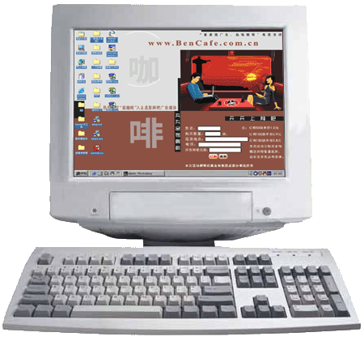
模式3：当用户登陆QQ/MSN时，附加弹出广告 （内容为IE页/ iCast 流媒体/ Mpeg4 调用播放器播放）
模式4：浏览器主页设定广告，当用户打开新的浏览器时，默认首页广告（即修改默认主页）
设定浏览器默认主页
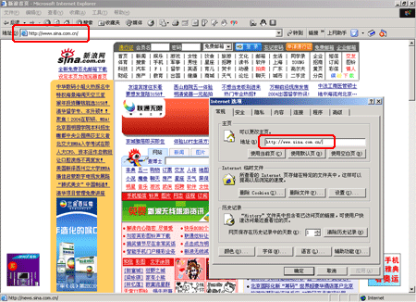
模式5：IE浏览器滚动条（工具栏方式）
滚动文字广告

- 客户端能够根据播放策略实现时间顺序、模式内容的控制
- 客户端启动后监控本机，当触发广告时查找server获取播放任务（html直接打开，流媒体/flash等根据server反馈的名称本地前置机上读取播放）
- 客户端还有一种固定播放模式，安装时候选定后，一直循环播放媒体文件（一组）

2 业务管理控制主机server
- 2。1运行在公网的业务管理主机，能够编辑制定媒体播放策略（任务）
播放任务操作流程为：
添加一个播放任务 -> 选择播放的日期区间 -> 设定播放区间内每日播放时间段 ->
选择播放的节点（支持多节点）-> 为各个触发方式添加播放内容
[开机登录]弹出IE（内容包括通知和广告两部分）
[打开IE] 默认首页URL（可以指向本地一个文件或者外部网址）
[登录QQ/MSN] 登录后弹出IE播放素材
[IE工具栏] 添加显示滚动的消息内容标题，和点击打开链接URL
[桌面布景] 更改当前的桌面布景（素材为图片）
上述播放素材中 ，流媒体/flash文件，下载到本地播放
-> 保存 （状态为：启用/暂停，默认为暂停状态 ） -> 可以编辑修改 和 删除 播放任务 （更新后即通知节点更新播放任务）
- 2。2统计分析
广告播放业务统计
生成播放任务统计表单（序号、节点名称、节点公网IP和终端内IP、注册终端、时段活动终端数量、当前活动终端数量、时段广告播放次数、累计广告播放次数、广告播放频率（次/台）、所属行政区）
多条件检索统计组合查询
按时间、地区、节点（或节点组等）
终端触发方式数据统计
生成触发方式数据统计表单
日数据（播放次数、点击次数、点击率）
总数据（播放次数、点击次数、点击率）

2．3 系统管理
I. 节点管理
节点是业务管理控制的最小单元：
1生成查看已安装客户端节点表单（节点名称、ID号、节点IP、地址、所属行政区）
2添加修改保存删除节点信息
3 能够将节点分组（多种方式选择多个节点作为一组，节点组可以作为播放任务的承载单位）
II. 节点注册初始化
节点初始安装Client后，并不能直接进入播放任务，需要在server端注册（带有client内部IP和节点公网IP绑定），对节点送上来的IP进行审核后才可以；
审核后，该节点客户端可以进入播放请求列表（即请求的client主机所带有的公网IP必需被审核才可以请求播放）

性能与指标基本要求
节点client/server使用VC开发， 相关业务管理可以使用ASP / .NET等开发WEB应用；
client 消耗主机资源cpu与内存不能太高（日常不能高于系统资源2%）；

时间要求
2个月内完成 ，其中1.5个月必须能够主体上线调试，2个月基本全部要求完成；
需提交完整的代码以及文档说明；
投入使用后需提供针对bug的修改完善

播放素材注意： 请借鉴参考sina 广告格式， 包括：纯html广告页面 ，纯flash文件，流媒体（mpeg4等）三种，后两种需下载到局域网内本地播放文件

